星火俄罗斯联邦
包括：党派、线路、小游戏、事件

98，99年消除经济萧条
99年末大选，开启政治线

俄罗斯联邦党派：
- 俄罗斯统一党（保守民主主义）；
- 俄罗斯自由民主党（民粹主义）；
- 俄罗斯社会民主党（社会民主主义）；
- 新苏维埃运动（社会主义）；
- 俄罗斯国防军（威权主义）；
- 斯拉夫统一党（法西斯主义）；
- 东正教会（神权主义）；
- 双头鹰兄弟会（君主主义）。

俄罗斯联邦线路：
- “史实”路线：俄罗斯统一党（保守主义）
领导人：叶利钦/普京
游玩方式：在99年大选中选择“叶利钦胜出”
线路特色：
政治：亲西方，加入nato和欧盟，参加对赛里斯的侵略
经济：国家管控经济，反对寡头
（如果让叶利钦被刺杀，普京可以上台）
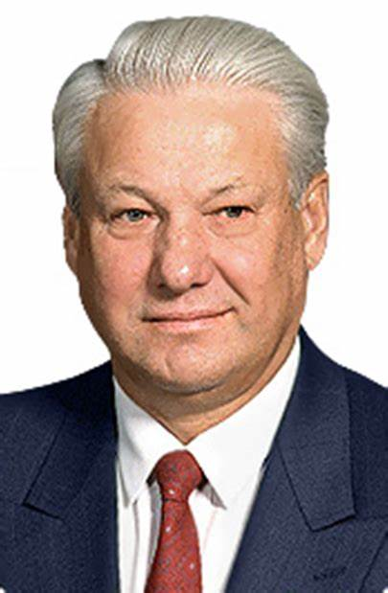
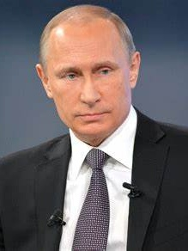
- 俄罗斯自由民主党（民粹主义）
领导人：弗拉基米尔 日历诺夫斯基
游玩方式：在99年大选中选择“自由党胜出”
线路特色：
政治：反对西方（尤其是美国），主张俄罗斯优先，持有扩张主义，可以在欧洲和东北出击并建立大俄罗斯和黄俄罗斯
经济：主张自由市场，反对国家干预，支持休克疗法，会吃大量经济减成，但是由于战狂属性，军事线比较强（看ps）
（东西出击，战斗，爽）
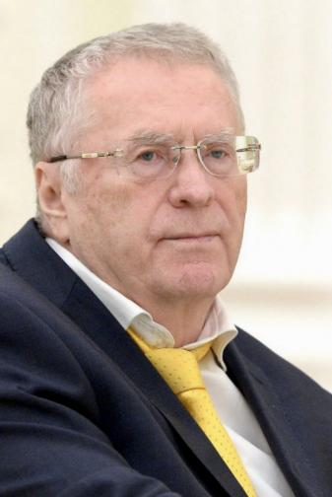

- 俄罗斯社会民主党（社会民主主义）
领导人：亚历山大 雅科夫列夫
游玩方式：在99年大选选择“社民党的胜利”
线路特色：
政治：亲西方，但是拒绝侵略战争
经济：主张社会福利，推动劳工权利，反对寡头，支持国家干预
（如果未在99年大选事件中选择社民党，则会触发事件“社会主义者的分裂”）
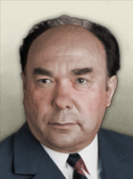

- 新苏维埃（社会主义）（新tag）
领导人：维克多 秋利金
游玩方式：
前置条件：触发过事件“社会主义者的分裂”，与赛里斯处于战争，新苏维埃运动支持率超过20%
在触发“新苏维埃运动（mtth70天）”后选择“放弃幻想，开始斗争。”
之后会解锁俄罗斯内战的小游戏，社会主义者要在赛里斯的支持下扩展影响力并发动革命
线路特色：
政治：亲中，反对西方，加入赛力斯阵营，可以在欧洲进行社会主义革命
经济：从私有制和自由市场向公有制和计划经济
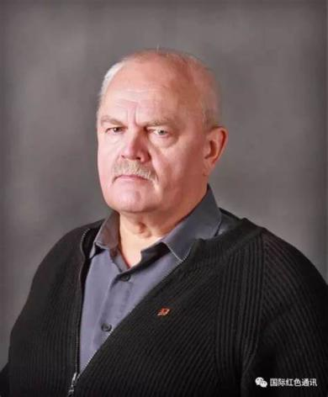

- 叶利钦军事独裁线（威权主义）
领导人：叶利钦
游玩方式：
前置条件:在经济改革中没有触犯军队的利益，叶利钦没有赢得99年大选
在事件“武装部队支持叶利钦”中选择“总统收到了他们的心意”
在“质疑大选”中选择“让军队来控制局势”
线路特色：
政治：亲西方，参与侵略战争，政治极端高压
经济：极度支持垄断财阀，以寡头为中心发展经济
(需要玩支持率小游戏，如果支持率过低，俄罗斯联邦有解体的风险)


事件：
1998.1.7
“经济改革”
苏联解体以后，新生的俄罗斯一直在执行自由放任的经济策略，但是这几年的经济情况已经说明了“休克疗法”的失败。如今，经济已经跌至谷底，再不进行经济改革，俄罗斯的前途将不保。
在经济改革中，你需要通过消耗资金和政治点数来执行决议，不同的决议可以调整GDP、失业率、通胀率，玩家需要在每个持续4个月的阶段内将这三个指标控制在一定范围。如果失败的次数过多，国内的紧张局势可能会导致内战的爆发。
选项：
“太好了，让我们拯救俄罗斯于水火之中吧（启用决议组）”（触发“经济改革决议组详细说明”）
“关闭决议组（通过国策改革经济）”

1999.9.1
“1999年大选”
自1991年苏联解体以来，俄罗斯联邦历经了大小挫折无数，但无论是经济萧条还是政治危机，我们都成功的挺了过来，所以我们依然相信这条自由主义的道路，自由与民主终会为俄罗斯带来繁荣和稳定。
不过现在，叶利钦在经济萧条中的表现引起了全国范围内不小的争议：有人批评他是社会主义的亡魂，妄图讲俄罗斯人民带回那段艰苦的岁月；有人说他是民族的救星，在危机中拯救俄罗斯的社会。不过这些并不重要，现在叶利钦的支持率已经低至谷底，而且他的经济改革也影响了军队的想法，所以这届大选将成为新兴联邦最激烈的一次
1999年9月12日，兴奋的俄罗斯人民包围着选举站，人们不断的讨论这这次选举，从目前的局势来看叶利钦的统一党，自由民主党和社会民主党是这次大选有力的竞争选手。
选项：
“叶利钦胜出”（+1pp、-1人力、俄罗斯统一党支持率+17%）
“自由民主党胜出”（+1pp、-1人力、俄罗斯自由民主党支持率+17%）
“社民党的胜利”（+1pp、-1人力、俄罗斯社会民主党支持率+17%）
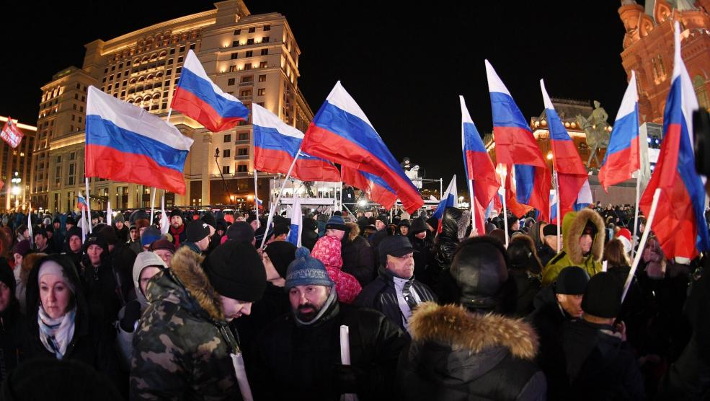

1999.9.13
“大幕落下”
1999年9月13日，俄罗斯国家杜马选举结果揭晓：（胜选政党）异军突起，以压倒性的37.9%的支持率获得了这次大选的完胜。初步计票显示，（胜选政党）联合其他亲克里姆林宫势力后，有望掌控杜马多数席位，（打破统一党长期掣肘局面/继续维持统一党的统治地位）。
但是（败选的两个政党）却同时控告这次大选存在严重的舞弊现现象，他们声称（胜选党）通过及其不公的手段赢得了选举，两党也正式向杜马选举委员会提交对于（胜选党）的调查。
选项：
“不要再管他们的垂死挣扎了，今天现在我们才是胜利者”（获得“社会分裂”）

1999.12.3（选择叶利钦胜出/自由民主党胜出）
“社会主义者的分裂”
据不愿透露姓名的消息人士透露：今日中午，在俄罗斯社会民主党大会上，社民党左派成员对党领导以大选的惨败为由发起了指控。在会议上左派人物维克多 秋利金将社民党职责为资产阶的走狗，完全脱离民众。现场情况一度及其混乱，各派系互相指责，并试图将大选失利的责任归咎于他人。从现场的一段录音我们也可以窥见这次会议的激烈程度，在录音中，我们可以清晰的听见“雅科夫列夫我操你妈”这种及其不正式的用词。
现在大会已经结束，记者在现场记录下的画面显示以维克多 秋利金为首的社民党左派提前退出了会议，社民党党主席亚历山大 雅科夫列夫在会后 也拒绝采访和发布任何言论。
目前会议的详细情况暂未知晓，后续消息要看社民党方面的正式发言。
选项：
“牢不可破的联盟”（俄罗斯社会民主党支持率-14%，新苏维埃运动支持率+14%）
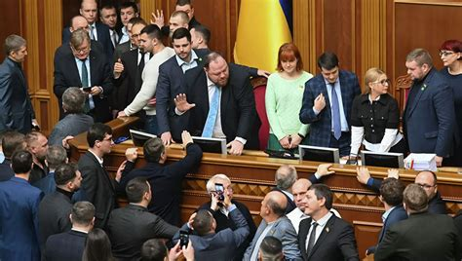

PS：1.自由民主党在现实中的经济立场是反对休克疗法的，但是为了各党派特色做了一定妥协；

